**เริ่มปีการศึกษา 2557 กระทรวงศึกษาธิการปรับ "การสอบปลายภาคใหม่ ใช้ข้อสอบชุดเดียวกันทั้งประเทศ"**

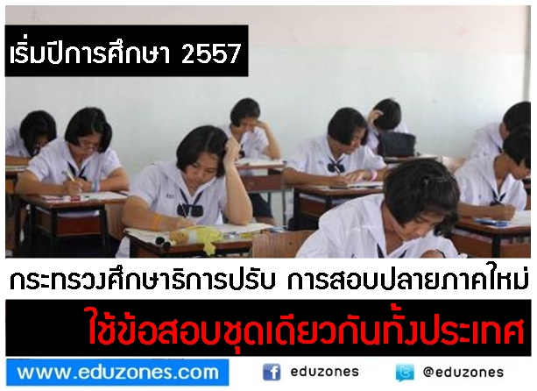

หลัง จากการประชุมผู้อำนวยการสำนักงานเขตพื้นที่การศึกษาประถมศึกษาและมัธยมศึกษา ทั่วประเทศ ครั้งที่ 5/2556 ที่โรงแรมปรินซ์ พาเลซ มหานาค เมื่อวันที่ 9 ตุลาคม 2556 โดยมีนายจาตุรนต์ ฉายแสง รัฐมนตรีว่าการกระทรวงศึกษาธิการ เป็นประธานการประชุม  
**นายอภิชาติ จีระวุฒิ เลขาธิการคณะกรรมการการศึกษาขั้นพื้นฐาน (กพฐ.)** เผยกับสื่อมวลชนว่า **จากแนวนโยบายของ รัฐมนตรีว่าการกระทรวงศึกษาธิการ ที่ต้องการให้มีระบบวัดผลกลางทั่วประเทศ** นั้น   
**สำนักงานคณะกรรมการการศึกษาขั้นพื้นฐาน (สพฐ.)** จะให้มี **การจัดทดสอบวัดผลกลางโดยใช้ข้อสอบชุดเดียวกันทั้งประเทศ** ในทุกชั้นปี แต่หากเริ่มพร้อมกันทุกระดับชั้นอาจจะมีปัญหาในเรื่องงบประมาณและความพร้อมของผู้ปฏิบัติ **ดังนั้นขอจะเริ่มใช้ข้อสอบกลางในระดับชั้นประถมศึกษา ป.3, 4 และ 5 และชั้นมัธยมศึกษา ม.1 และ 2 ในปีการศึกษาหน้า**  
โดยข้อ สอบกลางจะเป็นข้อสอบมาตรฐานที่ผ่านกระบวนการพิจารณาตรวจสอบโดยชุมนุมนักวัด ผลการศึกษาขั้นพื้นฐานที่ สพฐ.กำลังจะตั้งขึ้น ซึ่งจะมีค่าความเชื่อมั่นเพียงพอที่จะส่งผลเป็นกระจกให้รู้ได้ว่าจำเป็นต้อง ปรับปรุงแก้ไขการจัดการศึกษาในด้านใด เพื่อให้ได้มาตรฐานของนักเรียนทั่วประเทศที่ใกล้เคียงกัน  
เลขาธิการ กพฐ.กล่าวต่อว่า **ข้อ สอบวัดผลกลางนี้จะใช้ใน "การสอบปลายภาค" ของทุกโรงเรียน จัดสอบปีละ 2 ครั้ง และจะใช้สอบทั้ง 8 กลุ่มสาระการเรียนรู้ที่เด็กเรียน โดยใน 1 วิชาใช้ข้อสอบ 60 ข้อ** ก็ จะออกข้อสอบประมาณ 600-1,200 ข้อ และเลือกไปใช้สอบบางส่วนและส่วนที่เหลือเก็บไว้ในคลังข้อสอบเพื่อจะนำมาปรับ ใช้ในการสอบครั้งต่อไปได้ ซึ่งข้อสอบจะบันทึกข้อมูลลงในแผ่นซีดีให้สำนักงานเขตพื้นที่การศึกษาหรือ โรงเรียนไปจัดพิมพ์ข้อสอบเอง เมื่อสอบครั้งใหม่ก็จะมีการนำข้อสอบชุดใหม่มาใช้และต่อไปโรงเรียนไม่ต้องจัด ทำข้อสอบปลายภาคเองแต่ให้มาใช้ข้อสอบกลางนี้แทน สำหรับเรื่องการกวดวิชาข้อสอบให้แก่เด็กนั้นคงห้ามไม่ได้ แต่ข้อสอบที่จัดส่งไปจะเป็นข้อสอบใหม่และมีการพัฒนาตลอด   
**ทั้งนี้ สพฐ.จะเริ่มใช้ข้อสอบกลางในระดับชั้นดังกล่าวในปีการศึกษา 2557** ซึ่งขณะนี้เหลือเวลาอีกประมาณครึ่งปีจึงเชื่อว่าจะสามารถออกข้อสอบและดำเนินการเรื่องนี้เสร็จได้ทัน